Les chapiteaux de la partie romane de l’église
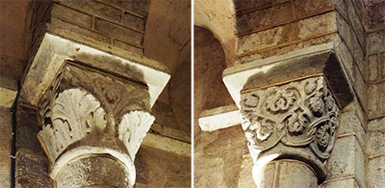
Feuilles d’acanthe entrelacs
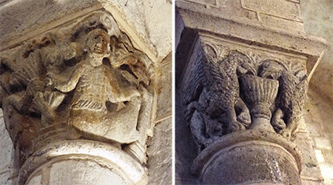
Sirènes bifides griffons buvant dans un calice
(femme oiseau ou femme oiseau) (corps de lion tête d’aigle)
Représente la luxure
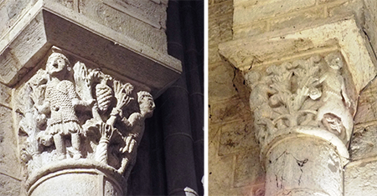

Hommes s’agrippant à un arbre centaures (créatures hybrides mi homme mi cheval)

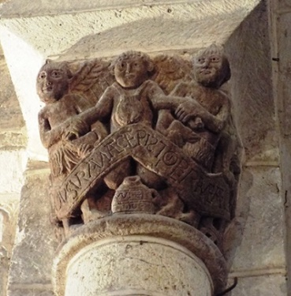
Le plus célèbre des chapiteaux de l’église : le supplice de l’avare, il porte sa bourse autour du cou. A ses pieds le pot de terre où était son trèsor, sur la banderole “CANDO USURAM ACCEPISTI OPERA MEA FECISTI“ qui signifie “en pratiquant l’usure, c’est pour moi que tu travailles”.

